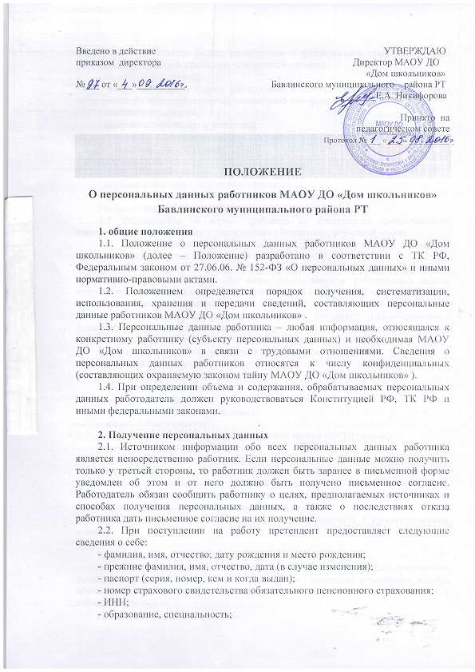

- место жительства (адрес регистрации и фактического проживания, дата регистрации по месту жительства), контактный телефон;
- семейное положение;
- место жительства (адрес регистрации и фактического проживания, дата регистрации по месту жительства), контактный телефон;
- семейное положение;
- наличие детей, их даты рождения;
- отношение к воинской обязанности, сведения по воинскому учету;
- сведения о трудовом стаже и заработке (включая работу по совместительству);
- предыдущее(ие) место(а) работы;
- справка о наличии (отсутствии) судимости;
- факт прохождения курсов повышения квалификации;
- наличие грамот, благодарностей.
2.3. Работодатель не вправе требовать от претендента предоставления информации о политических и религиозных убеждениях, о частной жизни.
2.4. При заключении трудового договора лицо, поступающее на работу, предъявляет документы в соответствии со статьёй 65 ТК РФ.
2.5. Работодатель имеет право проверять достоверность сведений, предоставляемых работникам. По мере необходимости работодатель может истребовать у работника дополнительные сведения и документы, подтверждающие достоверность этих сведений.
2.6. При оформлении работника секретарь заполняет унифицированную форму № Т-2 «Личная карточка работника» и формирует личное дело, которое хранится в кабинете директора. Отвечает за ведение личных дел секретарь.
2.7. Личное дело работника состоит из следующих документов:
- трудовой договор;
- личная карточка формы № Т-2;
- копия трудовой книжки;
- паспорт (копия);
- документ об образовании (копия);
- военный билет (копия);
- свидетельство о регистрации в налоговом органе (ИНН) (копия);
- пенсионное свидетельство (копия);
- копия документа о праве на льготы (удостоверение почётного донора, медицинское заключение о признании лица инвалидом, др.);
- документы, связанные с трудовой деятельностью (заявления работника, аттестационные листы, документы, связанные с переводом, дополнительные соглашения к трудовому договору, копии приказа, др.).
2.8. Документы, поступающие в личное дело, хранятся в хронологическом порядке.

3. Хранение персональных данных
3.1. Личные дела хранятся в бумажном виде в папках с описью документов. Личные дела находятся в кабинете директора в специально отведённом шкафу, обеспечивающем защиту от несанкционированного доступа, и располагаются в алфавитном порядке.
3.2. Личные дела регистрируются в журнале учета личных дел, который ведется на бумажном носителе.
3.3. После увольнения работника в личное дело вносятся соответствующие документы (заявление работника, приказ о расторжении трудового договора, др.), личное дело передается в архив учреждения на хранение.
3.4. В МАОУ ДО «Дом школьников» кроме личных дел создаются и хранятся следующие документы, содержащие персональные данные работников:
- трудовые книжки;
- подлинники и копии приказов (распоряжений) по кадрам;
- приказы по личному составу;
- материалы аттестаций и повышения квалификаций работников;
- материалы внутренних расследований (акты, докладные, протоколы и др.);
- копии отчетов, направляемых в государственные органы статистики, налоговые инспекции, вышестоящие органы управления и другие учреждения;
- другие.
3.5. Персональные данные работников также хранятся в электронном виде в локальной компьютерной сети.
3.6. Кабинет директора оборудуется охранной системой.
3.7. Директор осуществляет общий контроль соблюдения работниками мер по защите персональных данных, обеспечивает ознакомление сотрудников с локальными нормативными актами, в том числе с настоящим Положением, а также истребование с работников обязательств о неразглашении персональных данных.

4. Доступ к персональным данным
4.1. Доступ к персональным данным работников имеют:
- учредитель МАОУ ДО «Дом школьников»;
- директор по персоналу;
- главный бухгалтер;
- специалисты отдела по работе с персоналом и бухгалтерии – к тем данным, которые необходимы им для выполнения конкретных функций.
4.2. Копировать и делать выписки персональных данных работников разрешается исключительно в служебных целях и с письменного разрешения директора по персоналу.

5. Обработка персональных данных работников
5.1. Работодатель не имеет права получать и обрабатывать персональные данные работника о его расовой, национальной принадлежности, политических взглядах, религиозных и философских убеждениях, состоянии здоровья, интимной жизни (п. 1 ст. 10 закона № 152-ФЗ). В случаях, непосредственно связанных с вопросами трудовых отношений, в соответствии со статьей 24 Конституции РФ работодатель вправе получать и обрабатывать данные о частной жизни работника только с его письменного согласия.
5.2. Обработка персональных данных работников работодателем возможна без согласия в случаях, когда:
- персональные данные являются общедоступными;
- персональные данные относятся к состоянию здоровья работника, их обработка необходима для защиты его жизни, здоровья или иных жизненно важных интересов других лиц и получение согласия работника невозможно;
- обработка персональных данных необходима для установления или осуществления прав их субъекта или третьих лиц либо в связи с осуществлением правосудия;
- обработка персональных данных осуществляется в соответствии с законодательством РФ об обороне, о безопасности, о противодействии терроризму, о транспортной безопасности, о противодействии коррупции, об оперативно-розыскной деятельности, об исполнительном производстве, с уголовно-исполнительным законодательством РФ;
- обработка персональных данных осуществляется в соответствии с законодательством об обязательных видах страхования, со страховым законодательством;
- по требованию полномочных государственных органов – в случаях, предусмотренных федеральным законом.
5.3. Обработка персональных данных может осуществляться исключительно в целях обеспечения соблюдения законов или иных правовых актов, содействия работникам в трудоустройстве, об учении и профессиональном продвижении, обеспечения личной безопасности работников, контроля количества и качества выполняемой работы и обеспечения сохранности имущества.
5.4. При принятии решений, затрагивающих интересы работника, работодатель не имеет права основываться на персональных данных, полученных о нём исключительно в результате их автоматизированной обработки или электронного получения.
5.5. Защита персональных данных работника от неправомерного их использования, утраты обеспечивается работодателем за счет его средств в порядке, установленном федеральным законом.
5.6. Работники должны быть ознакомлены под расписку с документами МАОУ ДО «Дом школьников» устанавливающими порядок обработки персональных данных, а также об их правах и обязанностях в этой области.
5.7. Во всех случаях отказ работника от своих прав на сохранение и защиту тайны недействителен.
5.8. Лица, имеющие доступ к персональным данным, подписывают Обязательство о неразглашении персональных данных.

6. Права и обязанности работника в области защиты его персональных данных
6.1. Работник обязуется предоставлять персональные данные, соответствующие действительности.
6.2. Работник имеет право на:
- полную информацию о своих персональных данных и обработке этих данных;
- свободный доступ к своим персональным данным, включая право на получение копий любой записки, содержащей такие данные, за исключением случаев, предусмотренных законодательством РФ;
- определение своих представителей для защиты своих персональных данных;
- требование об исключении или исправлении неверных или неполных персональных данных, а также данных, обработанных с нарушением требований законодательства. При отказе работодателя исключить или исправить персональные данные работника он имеет право заявить в письменной форме работодателю о своем несогласии с соответствующим обоснованием такого несогласия. Персональные данные оценочного характера работник имеет право дополнить заявлением, выражающим его собственную точку зрения;
- требование об извещении работодателем всех лиц, которым ранее были сообщены неверные или неполные персональные данные работника, обо всех произведенных в них исключениях, исправлениях или дополнениях;
- обжалование в суд любых неправомерных действий или бездействий работодателя при обработке и защите его персональных данных.

7. Передача персональных данных
7.1. Работодатель не вправе сообщать персональные данные работника третьей стороне без письменного согласия работника, за исключением случаев, когда это необходимо в целях предупреждения угрозы жизни и здоровью работника, а также в случаях, установленных федеральным законом.
7.2. Информация, относящаяся к персональным данным работника, может быть предоставлена государственным органом в порядке, установленном законодательством.
7.3. В случае если лицо, обратившееся с запросом, не уполномочено на получение персональных данных либо отсутствует письменное согласие работника, работодатель обязан отказать в предоставлении персональных данных. Лицу, обратившемуся с запросом, выдается письменное уведомление об отказе в предоставлении таких данных.
7.4. Работодатель должен предупредить лиц, получивших персональные данные работника, о том, что эти данные могут быть использованы лишь в целях, для которых они сообщены, и требовать от этих лиц подтверждения того, что это правило соблюдено. Лица, получившие персональные данные работника, обязаны соблюдать режим секретности (конфиденциальности). Данное Положение не распространяется на обмен персональными данными работников в порядке, установленном федеральными законами.
7.5. Передача персональных данных работников в пределах МАОУ ДО «Дом школьников» осуществляется в соответствии с настоящим Положением.
7.6. При передаче работодателем персональных данных работников его законным, полномочным представителям в порядке, установленном ТК РФ, эта информация ограничивается только теми персональными данными, которые необходимы для выполнения указанными представителями их функций.

8. Ответственность
8.1. Разглашение персональных данных работника МАОУ ДО «Дом школьников», то есть:
- передача посторонним лицам, не имеющим к ним доступа;
- публичное раскрытие;
- - утрата документов и иных носителей, содержащих персональные данные работника;
Иные нарушения обязанностей по их защите, обработке и хранению, установленных настоящим Положением, а также иными локальными нормативными актами МАОУ ДО «Дом школьников», - лицом, ответственным за получение, обработку и защиту персональных данных работника, влекут наложение на него дисциплинарного взыскания (выговора, увольнения по подпункту «в» пункта 6 части 1 статьи 81 ТК РФ).
8.2. В случае причинения ущерба МАОУ ДО «Дом школьников» работник, имеющий доступ к персональным данным сотрудников и совершивший указанный дисциплинарный проступок, несет полную материальную ответственность в соответствии с пунктом 7 части 1 статьи 243 ТК РФ.
8.3. Работник МАОУ ДО «Дом школьников», имеющий доступ к персональным данным сотрудников и незаконно использовавший или разгласивший указанную информацию без согласия сотрудников из корыстной или иной личной заинтересованности и тем самым причинивший крупный ущерб, несет уголовную ответственность на основании статьи 188 УК РФ.
8.4. Руководитель МАОУ ДО «Дом школьников» за нарушение порядка обращения с персональными данными несет административную ответственность по статьям 5.27, 5.39 КоАП РФ, а также возмещает работнику ущерб, причиненный неправомерным использованием информации, содержащей персональные данные об этом работнике.

С положением ознакомлены:

Никифорова Е.А Арсланов А.А.
Савина Н.В.. Игнатьева Р.И.
Хамидуллина А.Г Давлетшина Г.Н.
Насрыева И.Н.. Ибрагимов Р.К.
Абаева Е.А. Калимуллина Г.Ф.
Файзуллина Р.Н. Коннова Т.Ю.
Саитова А.Р. Новичков П.Н.
Коротаев Н.Н. Федотова Э.С.
Трафимова Л.А. Шамсиева
Королькова М.И. Вильданова О.В.Г.В.
Гизатуллина К.К. Галяутдинова З.Р.
Галимова С.Ш. Морозова И.А.
Евстегнеева З.З. Саетгареева Л.Г
Хамидуллин Р.Р. Сапронова В.Ю.
Мугтасимова Р.М. Хабибуллина Р.М.
Бекерова Р.Р.

